 | İNSAN VE TOPLUM BİLİMLERİ FAKÜLTESİ TÜRK DİLİ VE EDEBİYATI BÖLÜMÜ  TOPLANTI TUTANAĞI | Toplantı No | 2025-1
 |  | Toplantı Tarihi | 14.10.2025
 |  | Toplantı Yeri | Derslik-383
 |  | Katılımcı Sayısı | 30

BAŞLIK
Türk Dili ve Edebiyatı Bölümü Lisans Programı 1. Sınıf Danışmanlık Toplantısı

GÜNDEM MADDELERİ
1 | Türk Dili ve Edebiyatı Bölümü İşleyişi, Ana Bilim Dalları ve Çalışma Alanları
2 | SDÜ Sosyal Transkript ve Başvuru Süreci, ve devam takipleri ve not geçme sistemi

ALINAN KARARLAR
- Süleyman Demirel Üniversitesi İnsan ve Toplum Bilimleri Fakültesi Türk Dili ve Edebiyatı Bölümü
  - sınıf öğrencilerine yönelik olarak akademik danışmanları Prof Dr. Halil Altay Göde tarafından 14.10.2025 Perşembe günü saat 10.00’da 383 no’lu derslikte danışmanlık toplantısı gerçekleştirilmiştir.
  - Toplantıda bölümün işleyişi, ana bilim dalları, bu ana bilim dallarında çalışan öğretim elemanları ve çalışma alanları, devam takipleri, not geçme sistemi üzerine bilgi verilmiştir.
  - SDÜ Sosyal Transkript uygulamasının ne olduğu anlatılmış, başvuru süreci üzerine bilgi verilmiştir.
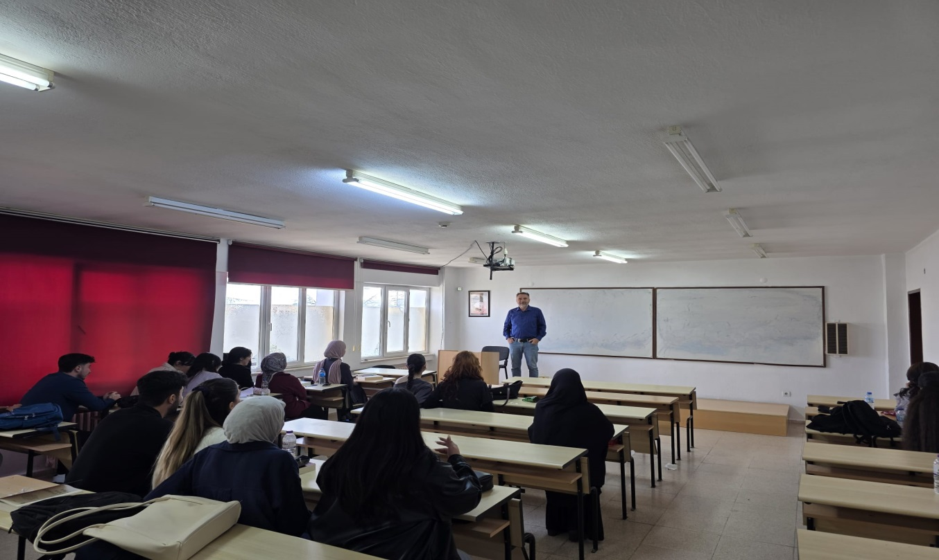

14.10.2025 tarihinde Lisans 1. sınıf öğrencileri ile danışman toplantısı gerçekleştirildi.

